Asunción, 07 de febrero del 2022.

VISTO:

La Nota DF N° 016/22 de fecha 03 de febrero del 2022, presentada por la Dirección de Finanzas; la Ley N° 6873/22 “QUE APRUEBA EL PRESUPUESTO GENERAL DE LA NACIÓN PARA EL EJERCICIO FISCAL 2022”; el Decreto N° 6581/22 “POR EL CUAL SE REGLAMENTA LA LEY N° 6873/22 "QUE APRUEBA EL PRESUPUESTO GENERAL DE LA NACIÓN PARA EL EJERCICIO FISCAL 2022”; la Ley N° 2051/03 “DE CONTRATACIONES PÚBLICAS”; la Ley N° 2459/04 “QUE CREA EL SERVICIO NACIONAL DE CALIDAD Y SANIDAD VEGETAL Y DE SEMILLAS (SENAVE)”; el Dictamen N° 66/22, de la Dirección de Asesoría Jurídica; y,

CONSIDERANDO:

Que, por Nota DF N° 016/22 de fecha 03 de febrero del 2022, la Dirección de Finanzas eleva a consideración de la Dirección General de Administración y Finanzas la propuesta de Resolución “Por la cual se autoriza la habilitación y utilización de fondo fijo o caja chica, a la Dirección General de Administración y Finanzas (UAF) del Servicio Nacional de Calidad y Sanidad Vegetal y de Semillas (SENAVE), para el Ejercicio Fiscal 2022”, de conformidad a lo establecido en la Ley N° 6873/22 “QUE APRUEBA EL PRESUPUESTO GENERAL DE LA NACIÓN PARA EL EJERCICIO FISCAL 2022”, y el Decreto N° 6581/22 “POR EL CUAL SE REGLAMENTA LA LEY N° 6873/22 "QUE APRUEBA EL PRESUPUESTO GENERAL DE LA NACIÓN PARA EL EJERCICIO FISCAL 2022”.

Que, la Ley N° 2051/03 “DE CONTRATACIONES PÚBLICAS”, dispone:

Artículo 16.- “Tipos de Procedimientos: Las Convocantes realizarán las contrataciones públicas, mediante alguno de los siguientes procedimientos: ... d) Con Fondo Fijo: Para aquellas adquisiciones menores de acuerdo a lo establecido en el Artículo 35”.

Artículo 35.- “Contrataciones con fondos fijos. Con el fin de dar celeridad a los procedimientos administrativos, cuando se trate de erogaciones que por su cuantía y naturaleza no necesiten ajustarse a los procedimientos previstos en esta ley, los organismos, las entidades y las municipalidades podrán realizar adquisiciones de bienes y contratación de servicios, de consumo o prestación inmediata, con cargo a sus respectivos fondos fijos, si el monto total de cada operación no excede de veinte jornales mínimos. El reglamento determinará con exactitud las adquisiciones y los servicios a ser incluidos. No deberán ejecutarse las operaciones indicadas para pagar cuentas de compras anteriores, adquirir activos fijos o bienes para constituir inventarios. En todos los casos se deberá respetar los principios señalados en el Art. 4º de esta ley”.

Que, el Decreto N° 6581/22 “POR EL CUAL SE REGLAMENTA LA LEY N° 6873/22 "QUE APRUEBA EL PRESUPUESTO GENERAL DE LA NACIÓN PARA EL EJERCICIO FISCAL 2022”, dispone:

Artículo 239.- “Fondo Fijo o Caja Chica: Autorizase dentro del marco legal de la Ley Nº 2051/2003, las normas y procedimientos administrativos para la habilitación, funcionamiento, adquisiciones y pagos de bienes y servicios por el tipo de procedimiento de Fondo Fijo o Caja Chica, de conformidad a las disposiciones del Artículo 35 de la Ley Nº 2051/2003, Artículo 79 del Decreto Nº 2992/2019, Artículo 74 del Decreto Nº 8127/2000, que hasta tanto se cuenta con una nueva disposición, regirá los siguientes procedimientos:

Autorizase a los OEE las adquisiciones y pagos de bienes y servicios por el tipo de procedimiento de Fondo Fijo o Caja Chica, que se regirán por las normas y procedimientos dispuestos en el presente Decreto, que serán aplicados supletoriamente a las Municipalidades”.

Artículo 240.- “Disposiciones Generales: La habilitación, funcionamiento, adquisiciones y pagos de bienes y servicios por el tipo de procedimiento de Fondo Fijo o Caja Chica de los OEE, se regirán sobre la base de las disposiciones del Artículo 35º de la Ley Nº 2051/03, Artículo 79 del Decreto Nº 2992/2019, con carácter de excepción del Artículo 74º del Decreto reglamentario Nº 8127/2.000, las disposiciones de la Ley anual de Presupuesto y su reglamentación; incluyendo las normas complementarias dictadas por la DNCP y el MH.

- Podrá ser recepcionada en la DGTP hasta una STR de Fondo Fijo o Caja Chica (Tipo 6) por mes y fuente de financiamiento (FF 10 y FF 30) que conjuntamente no superen el monto de quince (15) salarios mínimos mensuales vigente para actividades diversas no especificadas por cada UAF y de ocho (8) salarios mínimos mensuales vigente para actividades diversas no especificadas por cada SUAF para gastos con los Subgrupos y Objeto del Gasto detallados en el Inciso d) del presente Artículo.

Los OEE, a través de las UAF’s, SUAF’s, Unidades o Direcciones Administrativas, tendrán a su cargo la administración del Fondo Fijo o Caja Chica, la emisión de informes y rendición de cuentas, de acuerdo a las normas establecidas en el presente Decreto, la Ley anual de Presupuesto y su reglamentación.

Los directores, administradores o funcionarios titulares de las unidades ejecutoras de los programas o proyectos, serán responsables solidarios de la rendición de cuentas conjuntamente con las UAF’s/SUAF’s para la administración del Fondo Fijo o Caja Chica, designado por la Institución.

- Las adquisiciones de bienes y servicios a través del Fondo Fijo o Caja Chica, estarán destinados para gastos menores que individualmente por cada compra u operación no supere el monto máximo de transacción de veinte (20) jornales mínimos diarios para actividades diversas no especificadas en la capital de la República, de conformidad a las disposiciones establecidas en el Art. 16°, inc. c) y Art. 35º de la Ley Nº 2051/2003 y en carácter de excepción de lo dispuesto en el Art. 74° (último párrafo) del Decreto N° 8127/2000, y hasta el monto máximo dispuesto para la no retención de tributos por la administración como agente de retención establecido en la legislación tributaria vigente.

- La reposición de los fondos podrá efectuarse mensualmente con la previa utilización y rendición de cuentas de un porcentaje mínimo del ochenta por ciento (80%) de los fondos transferidos.

- Imputaciones presupuestarias. De conformidad a lo dispuesto en el Artículo 79 del Decreto Nº 2992/2019 y Decreto N° 187/2003, las adquisiciones o compras deberán ser imputados en los conceptos de gastos descriptos en los respectivos Objetos del Gasto de los siguientes Subgrupos de Objeto del Gasto:

220 Transporte y almacenaje.
230 Pasajes y Viáticos.
240 Gastos por servicios de mantenimiento y reparaciones.
260 Servicios técnicos y profesionales, con excepción del 263 Servicios Bancarios y
264 Primas y gastos de seguros.
280 Otros Servicios.
310 Productos alimenticios.
330 Papel, cartón e Impresos.
340 Bienes de consumo de oficina e insumos.
350 Productos químicos e instrumentales medicinales.
390 Otros bienes de consumo.
910 Pagos de Impuestos, tasas y gastos judiciales (Dto.187/2003).

- El Fondo Fijo o Caja Chica de las Entidades que no reciben transferencias de la DGTP serán autorizadas por disposición legal de la Máxima Autoridad Institucional, hasta el límite fijado en el inciso a), con reposición mensual previa rendición de cuentas de por lo menos el 80% del mes anterior.

- La Caja Chica de las Tesorerías Institucionales que no reciben transferencias de la DGTP, habilitados por fuera de una UAF o SUAF en razón de cobertura nacional, áreas geográficas o de servicios especializados o específicos, serán autorizados según los casos por Resolución de la Máxima Autoridad Institucional”.

Artículo 243.- “Las disposiciones y Formularios aprobados para la implementación y funcionamiento de Fondo Fijo o Caja Chica dispuesto por el presente Decreto, deberán ser implementados por las Instituciones que administran sus recursos no canalizados por la DGTP (Tesorerías Institucionales), autorizados y reglamentados por disposición legal de la Máxima Autoridad Institucional, sobre la base de los siguientes requisitos:

- Los gastos de Caja Chica deberán ejecutarse periódicamente conforme a la programación de cuotas del Plan Financiero. Las UAF’s y/o SUAF´s u ordenadores de gastos establecerán las modalidades operativas técnicas dentro del SIAF o sistemas de contabilidad institucional para el control de los montos del saldo disponible en las respectivas cuentas de ingresos.

- El Registro Contable de las Obligaciones y pago que se generan, deberán identificarse como Caja Chica.

- Las UAF’s y/o SUAF’s deberán llevar el registro contable en el sistema SIAF o en el sistema contable institucional utilizado, la información acumulada respecto al movimiento de recursos producido.

- Para las reposiciones de fondos, los funcionarios designados para la administración de Caja Chica deberán presentar en carácter de declaración jurada, con la utilización del formulario B-07-01 “Planilla de Gastos de Caja Chica” la siguiente información:

i) Detalle de gastos efectuados.
ii) Flujo de Fondos: Saldo Total = (Disponibilidad – Gastos).
iii) Listado de Ejecución con número de asiento respectivo.

- Otros procedimientos administrativos aplicables”.

Artículo 244.- “El MH y la DNCP podrán establecer normas complementarias al presente Decreto, para adecuar formularios y procedimientos operativos – técnicos dentro del SIAF”.

Que, las disposiciones legales señaladas autorizan a los Organismos y Entidades del Estado (OEE) a operar con Fondo Fijo o Caja Chica, conforme a lo dispuesto en el Artículo 16, inc. d), y Artículo 35 de la Ley N° 2051/03 “DE CONTRATACIONES PÚBLICAS”, para lo cual la Máxima Autoridad de la Institución debe autorizar la habilitación y utilización del mismo hasta un monto máximo de quince (15) salarios mínimos vigentes para actividades diversas no especificadas de la Capital de la República. La reposición de fondos podrá efectuarse mensualmente con la previa utilización y rendición de cuentas de un porcentaje mínimo del ochenta por ciento (80%) de los fondos transferidos.

Que, el tipo de procedimiento de Fondo Fijo o Caja Chica solo podrá ser utilizado para los rubros habilitados en el Artículo 240, inciso d), del Decreto N° 6581/22.

Que, la Ley N° 2459/04 “QUE CREA EL SERVICIO NACIONAL DE CALIDAD Y SANIDAD VEGETAL Y DE SEMILLAS (SENAVE)”, dispone:

Artículo 10.- “La dirección, administración y representación legal del SENAVE estará a cargo de un presidente. El Presidente será nombrado directamente por el Poder Ejecutivo, a propuesta del Ministerio de Agricultura y Ganadería. Dedicará tiempo completo al servicio exclusivo del SENAVE y sus funciones son incompatibles con el ejercicio de otra actividad o cargo, con o sin retribución, salvo la docencia”.

Artículo 13.- “Son atribuciones y funciones del Presidente: a) Administrar los fondos creados por la presente Ley, los bienes y recursos del SENAVE y ejercer su representación técnica/legal. Esta representación podrá ser delegada a otros funcionarios de la institución de acuerdo con las necesidades exigidas para la prestación de un buen servicio. Podrá igualmente otorgar poderes generales y especiales para actuaciones judiciales y administrativas; b) Actuar como ordenador de gastos; p) Realizar los demás actos necesarios para el cumplimiento de sus fines”.

Que, por Providencia N° 85/22, la Dirección General de Asuntos Jurídicos remite el Dictamen N° 66/22 de la Dirección Asesoría Jurídica, en la que recomienda autorizar la habilitación y utilización de Fondo Fijo o Caja Chica a la Dirección General de Administración y Finanzas del Servicio Nacional de Calidad y Sanidad Vegetal y de Semillas (SENAVE), para el Ejercicio Fiscal 2022.

POR TANTO:

En virtud de las facultades y atribuciones conferidas por la Ley N° 2459/04 “Que crea el Servicio Nacional de Calidad y Sanidad Vegetal y de Semillas (SENAVE)”.

EL PRESIDENTE DEL SENAVE

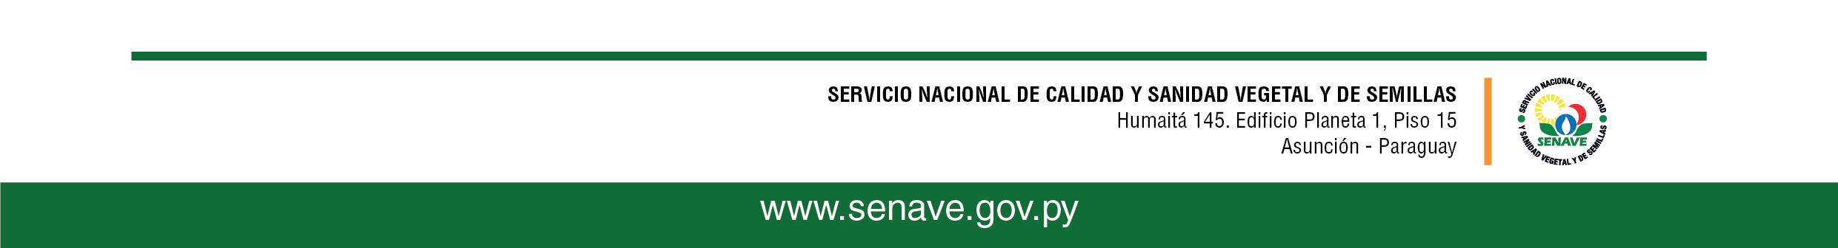
resuelve:

Artículo 1°.- AUTORIZAR la habilitación y utilización de Fondo Fijo o Caja Chica a la Dirección General de Administración y Finanzas, como Unidad de Administración Financiera (UAF) del Servicio Nacional de Calidad y Sanidad Vegetal y de Semillas (SENAVE), para el Ejercicio Fiscal 2022, conforme a las disposiciones de la Ley N° 6873/22 “QUE APRUEBA EL PRESUPUESTO GENERAL DE LA NACIÓN PARA EL EJERCICIO FISCAL 2022”, y del Decreto N° 6581/22 “POR EL CUAL SE REGLAMENTA LA LEY N° 6873/22 "QUE APRUEBA EL PRESUPUESTO GENERAL DE LA NACIÓN PARA EL EJERCICIO FISCAL 2022”.

Artículo 2°.- AUTORIZAR la utilización de Fondo Fijo o Caja Chica hasta un monto máximo de quince (15) salarios mínimos vigentes para actividades diversas no especificadas de la Capital de la República, con reposición mensual previa utilización y rendición de cuentas de por lo menos el 80% del monto del mes anterior.

Artículo 3°.- ESTABLECER que las adquisiciones de bienes y servicios a través de Fondo Fijo o Caja Chica estarán destinados para gastos menores que, individualmente por cada compra u operación, no supere el monto máximo de transacción de veinte (20) jornales mínimos diarios para actividades no especificadas en la capital de la República, que podrán ser afectado a los siguientes rubros:

- 220-30 Transporte y Almacenaje.
- 230-30 Pasajes y Viáticos.
- 240-30 Gastos por servicios de mantenimiento y reparaciones.
- 260-30 Servicios técnicos y profesionales, con excepción del 263 Servicios bancarios, 264 Primas y gastos de seguros.
- 280-30 Otros servicios.
- 310-30 Productos Alimenticios.
- 330-30 Papel, cartón e impresos.
- 340-30 Bienes de consumo de oficina e insumos.
- 350-30 Productos químicos e instrumentales medicinales.
- 390-30 Otros bienes de consumo.
- 910-30 Pagos de impuestos, tasas y gastos judiciales (Dto.187/2003).

Artículo 4°.- DISPONER que la utilización del Fondo Fijo o Caja Chica, deberá realizarse conforme a las reglamentaciones establecidas para el efecto.

Artículo 5°.- ESTABLECER que las rendiciones de cuentas deberán estar avaladas por los respectivos documentos probatorios de pagos y de acuerdo al Formulario B-07-01 “Planilla de Gastos de Caja Chica”, según lo establecido en el Decreto N° 6581/22.

Artículo 6°.- APROBAR la la utilización del Anexo I - Formulario de Autorización de Pago por el Procedimiento de Fondo Fijo, y del Anexo II - Orden de Pago, que se adjuntan y forman parte de la presente resolución.

Artículo 7°.- ESTABLECER que la Dirección General de Administración y Finanzas, a través de sus áreas competentes, es responsable del cumplimiento de la presente Resolución.

Artículo 8°.- ESTABLECER que la vigencia de la presente resolución rige a partir de su promulgación.

Artículo 9°.- COMUNICAR a quienes corresponda y cumplida archivar.
FDO.: ING. AGR. RODRIGO GONZÁLEZ
PRESIDENTE

ES COPIA
ING. AGR. CARMELITA TORRES DE OVIEDO
SECRETARIA GENERAL
RG/ct/mc/dr
Anexo I.

Formulario de Autorización de Pago por el Procedimiento de Fondo Fijo.

FDO.: ING. AGR. RODRIGO GONZÁLEZ
PRESIDENTE
ES COPIA
ING. AGR. CARMELITA TORRES DE OVIEDO
SECRETARIA GENERAL
Anexo II.
Orden de Pago.
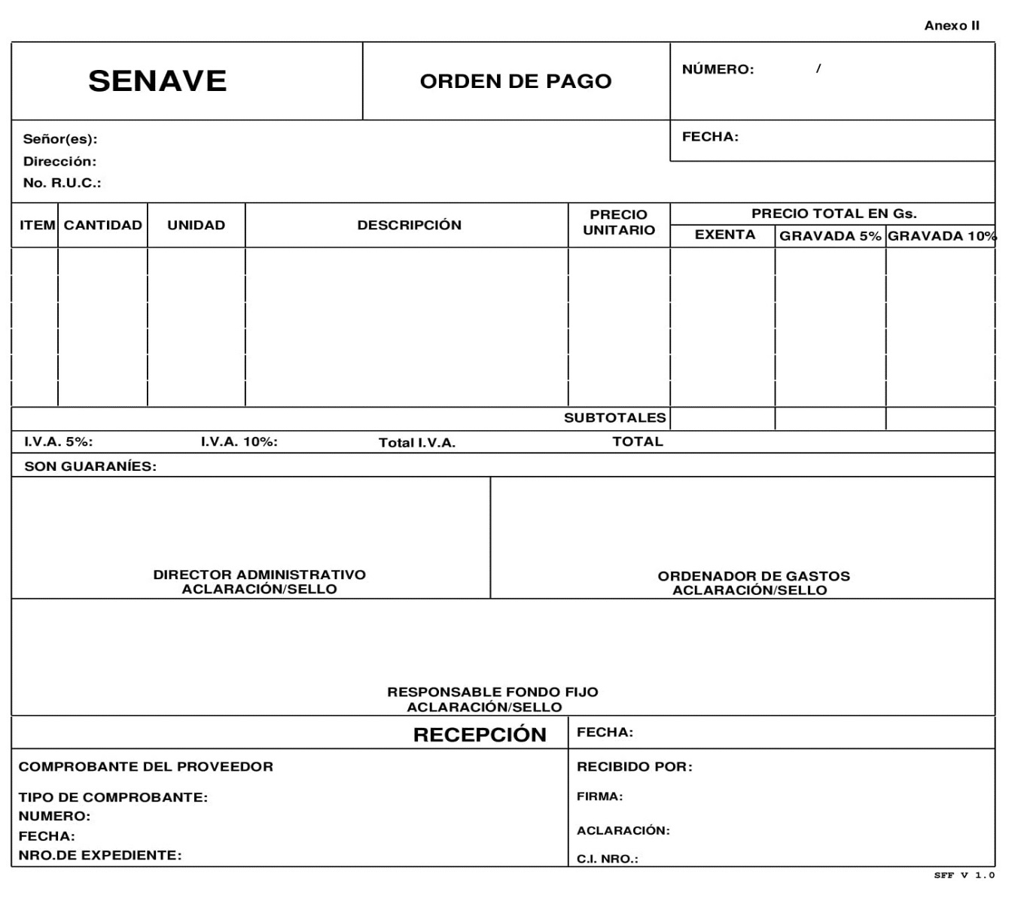

FDO.: ING. AGR. RODRIGO GONZÁLEZ
PRESIDENTE

ES COPIA
ING. AGR. CARMELITA TORRES DE OVIEDO
SECRETARIA GENERAL

